
Муниципальное казенное общеобразовательное учреждение
«Нидымская основная школа – детский сад»
Эвенкийского муниципального района
Красноярского края

8 сентября - Международный день грамотности

Место проведения: кабинет начальных классов.
Класс: 1 и 3.
Дата проведения: 08.09.2021г.
Цель: познакомить учащихся с историей праздника, привлечь внимание обучающихся к состоянию собственной грамотности.

8 сентября в 1 и 3 классе было проведено мероприятие, посвященное Международному дню грамотности. Ребята слушали историю праздника, узнали информацию о статистике безграмотных людей в мире. Дети узнали, что на сегодняшний день более 750 миллионов взрослых людей и 75 млн. детей во всем мире не умеет ни читать, ни писать, ни считать.
После дети разделились на 2 команды: «Знатоки» и «Грамотеи», чтобы посостязаться в конкурсах. Команды с интересом участвовали во всех конкурсах: «Вопрос-ответ», «Веселая грамматика», «Кто больше», «Доскажи словечко», «Половинки», «Отгадай ребусы». По итогам всех конкурсов 1 место заняла команда «Знатоки», 2 место – «Грамотеи». Команды были награждены грамотами и сладкими призами.
Закончили мероприятие выводом о том, что мероприятие не только доставило удовольствие, но и повысило грамотность, приобщило к богатству русского слова, вызвало интерес к русскому языку вообще.
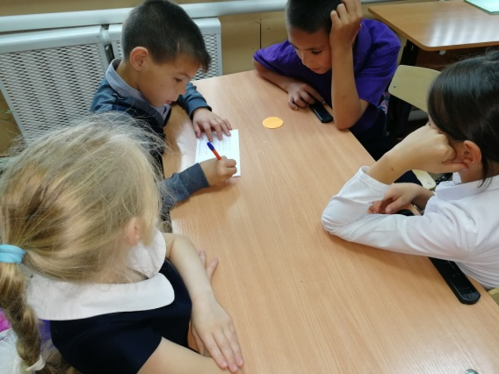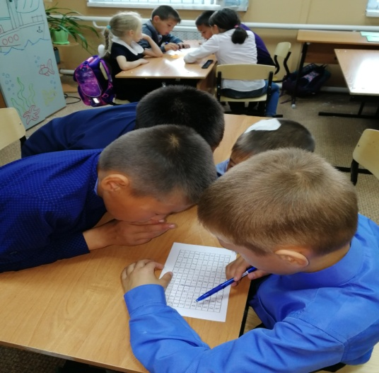

Классный руководитель 1 и 3 класса Чустугешева Ю.В.

